LAMPIRAN-LAMPIRAN

Matrik rencana dan pelaksanaan kuliah kerja nyata

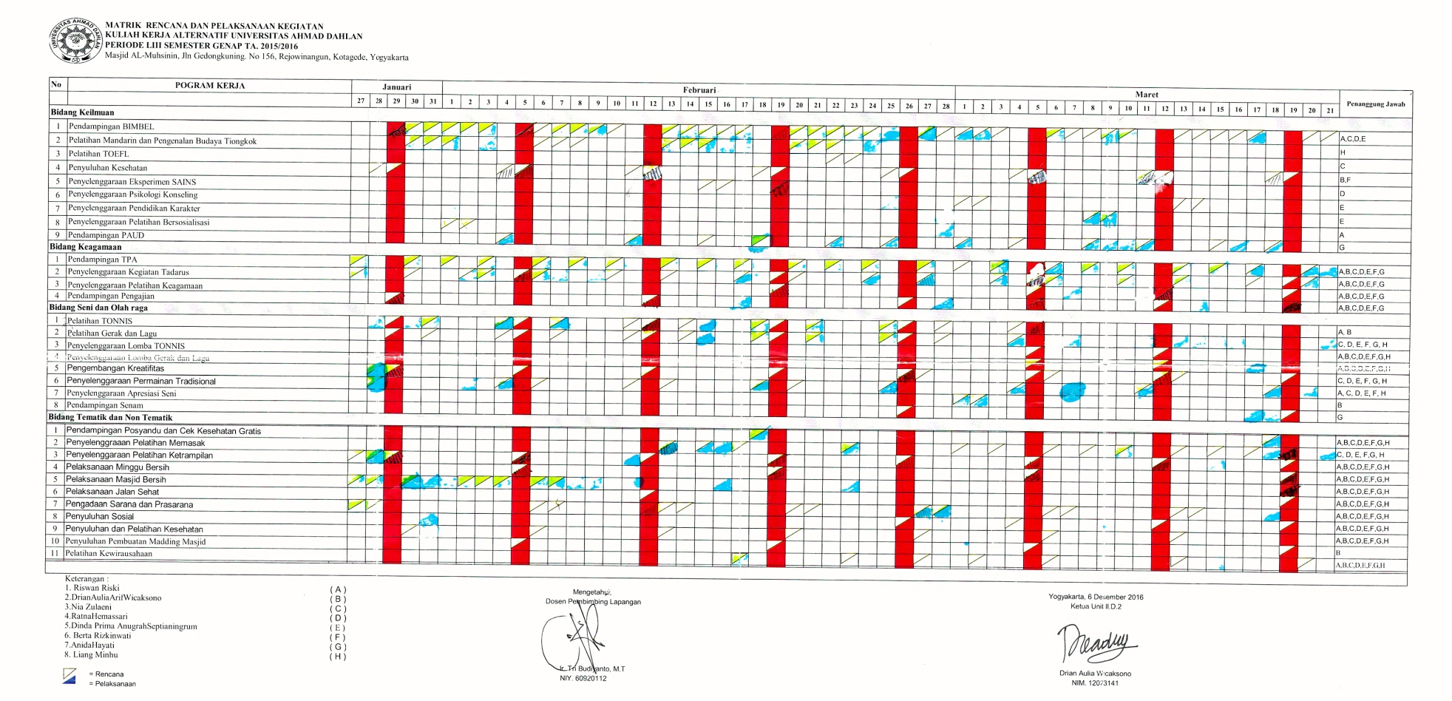

Bukti-bukti kegiatan

Form 3
LAPORAN PELAKSANAAN PROGRAM DAN KEGIATAN UNGGULAN
KULIAH KERJA NYATA ALTERNATIF
UNIVERSITAS AHMAD DAHLAN
PERIODE LIII TAHUN AKADEMIK 2016/ 2017
Unit: II.D.2

No | Uraian Program/ Kegiatan, dan Pelaksanaan | Bidang | Bukti Kegiatan
1. | Pelasanaan pendampingan TPA | Keagamaan | 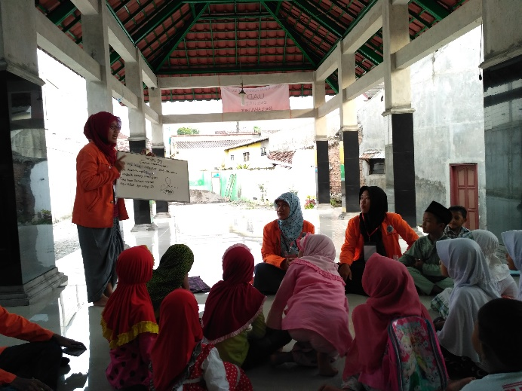
2. | Penyelenggaraan sosialisasi pengenalan mata uang asing. | Keilmuan | 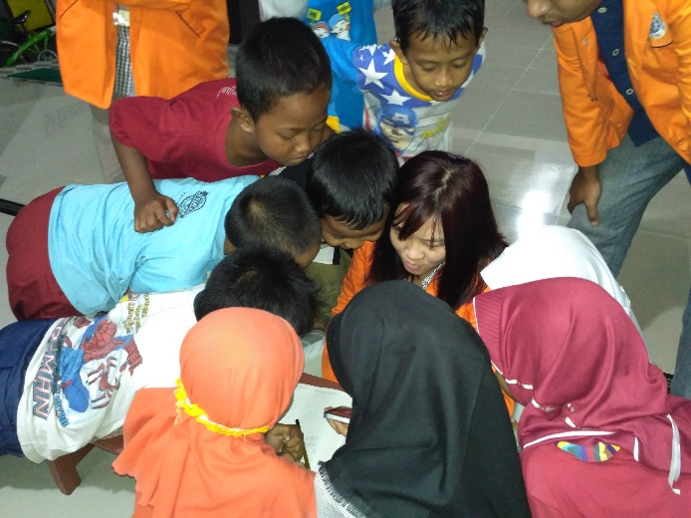
3. | Pelaksanaan pelathan pembuatan batik tulis | tematik | 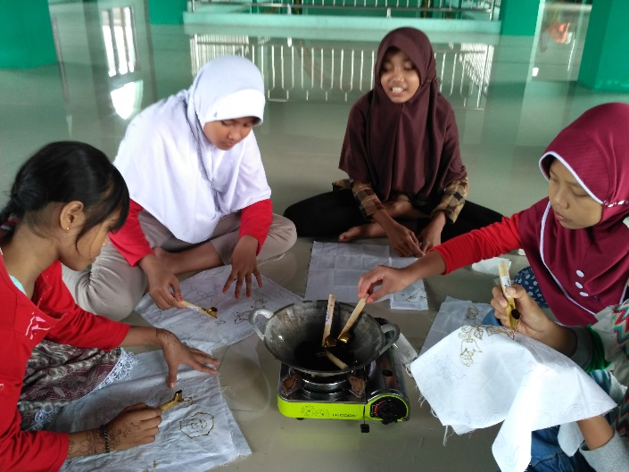
4. | Pelaksanaan pelatihan pembuatan kreasi janur | Keilmuan | 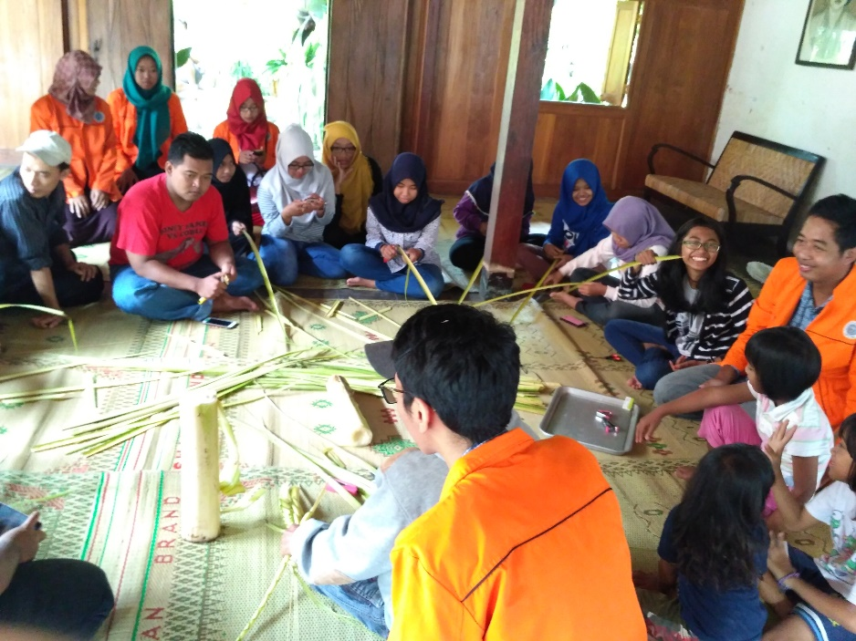
5. | Pelatihan perawatan jenazah | Keagamaan | 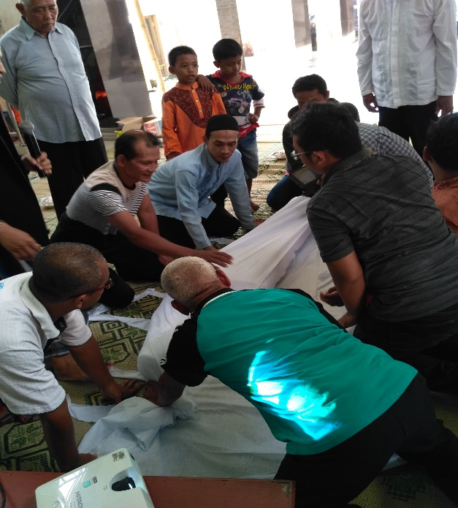
6. | Pelaksanaan pengajian rutin ahad pagi | Keilmuan | 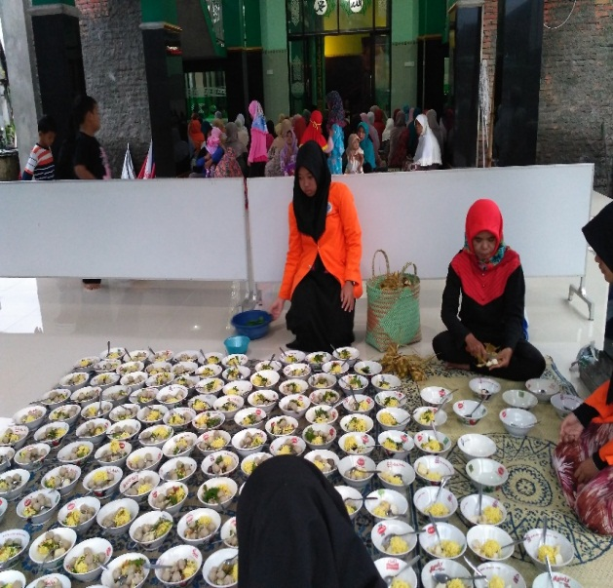
7. | Pelaksanaan perlombaan TONNIS | Seni dan Olahraga | 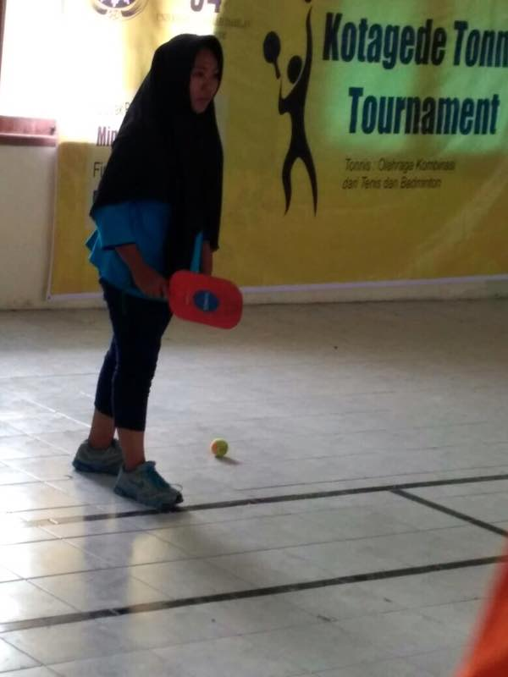
8. | Perlaksanaan lomba kreasi makanan dari tepung mocaf | Tematik | 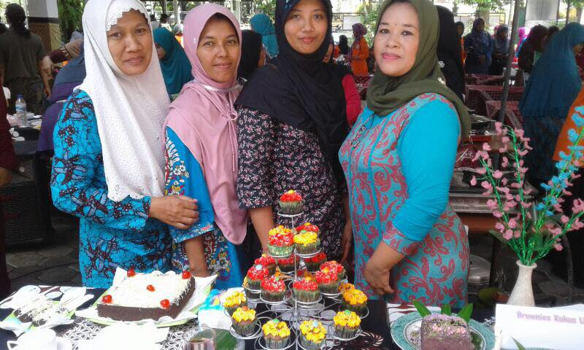
9. | Pendampingan kegiatan posyandu | Tematik | 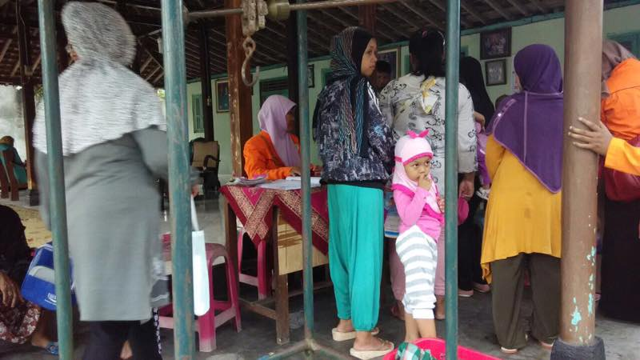
10. | Pelatihan sholat untuk anak-anak | keagamaan | 